Титульный лист

Оглавление
Цель работы 3
Задание 3
Блок-схема 4
Исходный текст программы 4
Тестирование 8
- Окно формы в момент выполнения задания: 8
- Окно, демонстрирующее результаты выполнения задания: 8

Цель работы
Целью текущей лабораторной работы является знакомство с основными особенностями и возможностями языка программирования Object Pascal, который занимает центральное место в системе программирования DELPHI.

Задание
На плоскости координатами своих вершин x, y в декартовой системе координат задан треугольник ABC. Найти периметр этого треугольника.

Блок-схема
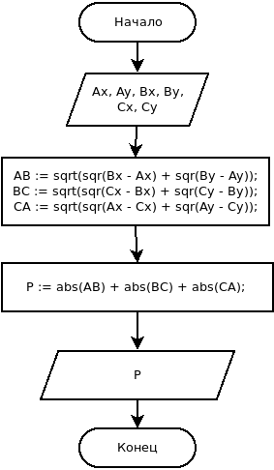

Исходный текст программы
unit Unit1;

interface

uses
Windows, Messages, SysUtils, Variants, Classes, Graphics, Controls, Forms,
Dialogs, StdCtrls;

type
TForm1 = class(TForm)
GroupBox1: TGroupBox;
GroupBox2: TGroupBox;
eAx: TEdit;
Label1: TLabel;
Label2: TLabel;
Label3: TLabel;
eBx: TEdit;
eCx: TEdit;
Button1: TButton;
Label5: TLabel;
Label6: TLabel;
Label7: TLabel;
eAy: TEdit;
eBy: TEdit;
eCy: TEdit;
PTriangle: TLabel;
btnClose: TButton;
procedure Button1Click(Sender: TObject);
procedure btnCloseClick(Sender: TObject);
private
{ Private declarations }
public
{ Public declarations }
end;

var
Form1: TForm1;

implementation

{$R *.dfm}

procedure TForm1.Button1Click(Sender: TObject);
var
// Объявление переменных для хранени введенных данных
Ax, Ay, Bx, By, Cx, Cy: Integer;
// Объявление переменной для результата рассчета
AB, BC, CA, P: Double;
begin
// Инициализация переменных введенными данными
Ax := StrToInt(eAx.Text);
Ay := StrToInt(eAy.Text);
Bx := StrToInt(eBx.Text);
By := StrToInt(eBy.Text);
Cx := StrToInt(eCx.Text);
Cy := StrToInt(eCy.Text);

// Получение длин сторон треугольника
AB := sqrt(sqr(Bx - Ax) + sqr(By - Ay));
BC := sqrt(sqr(Cx - Bx) + sqr(Cy - By));
CA := sqrt(sqr(Ax - Cx) + sqr(Ay - Cy));

// Получение периметра.
P := abs(AB) + abs(BC) + abs(CA);

// Вывод на экран полученного результата
PTriangle.Caption := 'Периметр треугольника = ' + FloatToStr(P);

end;

procedure TForm1.btnCloseClick(Sender: TObject);
begin
Close;
end;

end.

Тестирование

- Окно формы в момент выполнения задания:
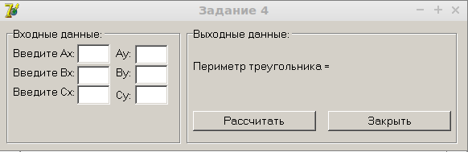

- Окно, демонстрирующее результаты выполнения задания:
